宁 波 市 规 划 局 文 件

甬规字〔2018〕133号

关于印发《宁波市建筑工程规划
电子报建指引（修订）》的通知

各分局、处（室）、县（市）规划局：
《宁波市建筑工程规划电子报建指引（修订）》已经局办公会议审议通过，现印发给你们，请认真贯彻执行。

宁波市规划局
2018年7月23日

宁波市建筑工程规划电子报建指引
（修订）

第一章 总则
第一条 为进一步提高行政审批效率和质量，规范建筑工程项目申报的内容和要求，保障建筑工程规划电子报建工作的顺利实施，特制订本指引。
第二条 建筑工程规划电子报建是指利用信息化技术，将建筑项目申报材料制作成统一规则的电子数据模式，并通过计算机网络进行传递的工作过程。
第三条 实行电子报建的建筑工程，报建材料应符合《宁波市建筑工程规划电子报建数据规则》（以下简称《数据规则》，详见附件3）、《宁波市建设工程经济技术指标计算规则》、浙江省工程建设标准《建筑工程建筑面积计算和竣工综合测量技术规程》(DB33/T 1152-2018)等的要求。
第四条 本指引适用于建设工程设计方案审查和建设工程规划许可证核发两类事项。
第五条 本指引适用于宁波市城市规划区和奉化区，各县（市）可参照执行。

第二章 电子报建要求与流程
第六条 建设工程设计方案审查电子报建要求与流程：
1．建设工程设计方案报送审查前，设计单位应按《数据规则》对总平面图等相关设计图件进行规整处理。
2．建设单位（个人）持设计单位规整后的设计图件及相关材料通过浙江政务服务网或综合受理窗口（市、区、管委会等多级综合受理窗口）申请报建。
建设单位（个人）通过浙江政务服务网报建，上传设计图件后，启动规整检测功能对材料是否按《数据规则》规整进行检测，检测合格的通过网络流转至综合受理窗口。
建设单位（个人）通过综合受理窗口报建，窗口经办人员使用检测软件对材料是否符合《数据规则》规整要求进行检查，检查合格的，予以正式受理。
3．综合受理窗口受理后，规划部门对规划设计方案进行审查，最后以规划审查回复单的形式将规划设计方案审查的结果反馈给建设单位或个人。
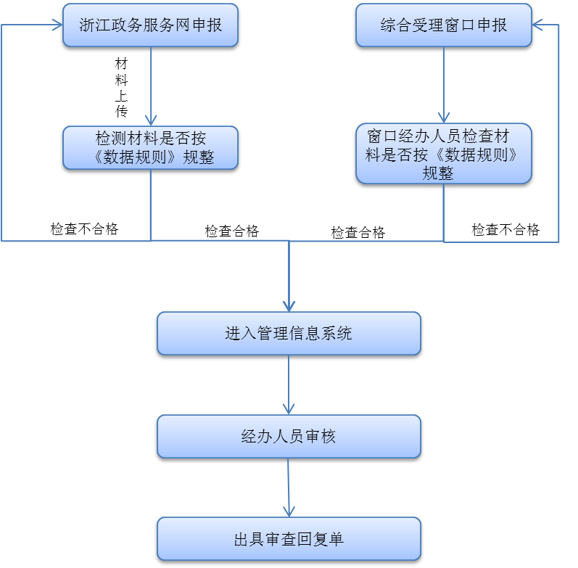
第七条 建设工程规划许可证核发电子报建要求与流程：
1．施工图设计完成后，设计单位应按《数据规则》对相关设计图件，包括总平面图和建筑单体设计图等进行规整处理。需提供日照分析评估报告的建设项目按相关要求提供日照分析数据。
建设单位（个人）、设计单位应按照《宁波市建设工程规划许可告知承诺制操作办法》相关要求，以书面形式签订《告知承诺书》，承诺其符合审批条件，并能够按照承诺提交相关材料。
2．建设单位（个人）持设计单位规整后的设计图件及相关材料通过浙江政务服务网或综合受理窗口申请报建。
建设单位（个人）通过浙江政务服务网报建，上传设计图件后，启动规整检测功能对材料是否按《数据规则》规整进行检测，检测合格的通过网络流转至综合受理窗口。
建设单位（个人）通过综合受理窗口报建，窗口经办人员使用检测软件对材料是否符合《数据规则》规整要求进行检查，检查合格的，予以正式受理。
3．综合受理窗口受理后，规划部门依据申请人提交的材料和承诺的规划设计指标作出行政决定，出具审批意见或核发建设工程规划许可证。
4．规划部门在作出行政许可后，应按一定比例对项目进行抽查，对项目承诺的相关材料进行检查，相关指标数据与承诺的指标数据不符的，应向建设单位（个人）、设计单位出具整改意见书。

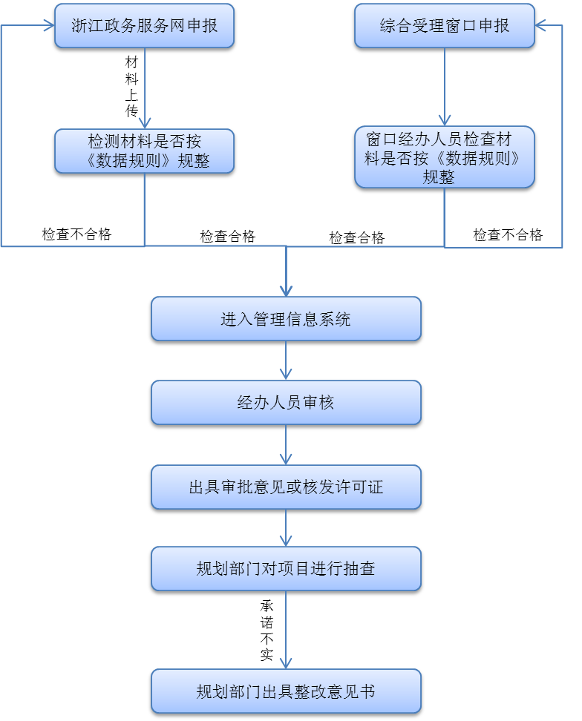

第三章 报建材料
第八条 建筑工程规划电子报建材料包括设计文件和其他相关资料文件。
设计文件包括CAD格式的方案设计图、JPG或其他格式的影像图件以及方案设计文本、说明书等。由建设单位（个人）提供符合《数据规则》的电子文件。
其他相关资料文件包括项目申请表、日照分析报告、告知承诺制相关材料等。
第九条 申报材料参见综合受理窗口相关行政许可事项的申报要求。建设工程设计方案审查项目，建设单位（个人）需提交《建设工程设计方案审查电子报建材料一览表》（附件1）中的材料；建设工程规划许可证核发项目，建设单位（个人）需提交《建设工程规划许可证核发电子报建材料一览表》（附件2）中的材料。
第十条 报建材料采用目录方式组织，放置在以建设项目名称命名的文档目录中。建设单位（个人）提交的设计文件应按《数据规则》的要求进行命名和排布。

第四章 附则
第十一条 零星项目（面积在500平方米以下且高度在10米以下的建筑物或构筑物，以及临时建筑、外立面、门面装修、户外广告、小型公共设施等）、老旧小区加装电梯项目对电子图件规整不作要求。
第十二条 本指引由宁波市规划局负责解释。
第十三条 本指引自发布之日起实行。

附件：1．《建设工程设计方案审查电子报建材料一览表》
2．《建设工程规划许可证核发电子报建材料一览表》
3．《宁波市建筑工程规划电子报建数据规则》

附件1

建设工程设计方案审查
电子报建材料一览表

序号 | 材料名称 |  | 备注
1 | 建设工程设计方案（修建性详细规划）审查申请表
2 | 建设工程设计方案（包括电子文件），需编制修建性详细规划的建设项目，还应当提交修建性详细规划
3 | 使用土地的有关证明文件
4 | 企业法人营业执照（机构代码证）
5 | 日照分析报告（需进行日照分析的项目提供）
6 | 授权委托书、经办人身份证复印件
7 | 建设项目选址意见书、规划条件及附图 |  | 文号
8 | 项目批准、核准、备案文件
9 | 建设用地规划许可证及附图 |  | 文号
10 | 1:500（1:1000）总平面图
11 | 其他  材料
附件2

建设工程规划许可证核发
电子报建材料一览表

序号 | 材料名称 |  | 备注
1 | 《建设工程规划许可证》申请表
2 | 建设工程设计方案（房屋建筑工程的建设工程设计方案是指建筑施工图）（包括电子文件），需要建设单位编制修建性详细规划的建设项目，应当提交修建性详细规划
3 | 建设项目批准、核准、备案文件
4 | 使用土地的有关证明文件
5 | 日照分析报告（需进行日照分析的项目提供）
6 | 企业法人营业执照（机构代码证）
7 | 授权委托书、经办人身份证复印件
8 | 1:500（1:1000）总平面图
9 | 经批准的1:500市政工程总平面图
10 | 告知承诺制相关材料
11 | 其他  资料

附件3

宁波市建筑工程规划电子报建数据规则

第一章 建筑设计图一般要求
第一条 建筑设计图应严格按照《总图制图标准》（GB/T 50103-2010）、《建筑制图标准》（GB/T50105-2010）、《建筑工程规划报批总平面图制图规定》（甬规字〔2018〕118号）等标准设计。
第二条 电子文件中应包含设计方案总平面图与各建筑单体平立剖设计图，具体文件组织形式详见附图A。建筑工程总平面图中的建筑幢编号应与建筑单体设计图名称（CAD文件名）一一对应。一幢建筑的所有设计内容都应放置在一个CAD文件中。
第三条 电子文件格式要求采用AutoCAD2004版本的DWG文件，所有建筑设计图不得含有用建筑设计专业软件设计的自定义图元。
第四条 图中应保留符合建筑制图标准的所有要素，以及为适应电子报批审查而增加定义的各类标准闭合线要素实体。各类指标要素由宁波市建筑工程规划电子报批规整软件生成，实体必须是封闭多段线，且自身的线段或节点不允许有重叠、交叉，线宽应设定为0。
第五条 绘制的各类指标要素实体所在图层应按统一标准设置，详见附表三至附表六。
第六条 建筑总平面图以高程控制系统采用1985国家高程基准，坐标采用宁波市2000坐标系。其余数据标准与制图要求参照《建筑工程规划报批总平面图制图规定》（甬规字〔2015〕116号）相关要求执行。
第七条 建筑单体设计图电子文件中绘图单位采用毫米制。图中各个分层平面图上尺寸标注采用毫米制，标注精度为整数。
第八条 图中尺寸标注应当符合建筑制图规范，建筑单体图中标注样式统一采用“DIMN样式”，样式参数可根据相关要求及制图标准设置。尺寸标注必须采用AutoCAD标注功能自动产生，不得将标注内容炸碎或结块处理，如需文字补充说明，请另行定义文字，不得对尺寸标注的文字替换。字体样式参照附表六。

第二章 各类指标要素实体数据标准及定义
第九条 建筑单体设计图中所描绘的所有建筑实体轮廓均须进行命名及关系定义，关系等级包含：幢、层、功能区三层关系。
①建筑单体设计图中所绘制的所有建筑实体轮廓均须进行幢定义，同一幢楼层数不同或外墙轮廓不同的多个建筑实体轮廓须定义为一幢，幢编号命名规则为“幢序号+#”，其中幢序号为阿拉伯数字，多幢建筑单体图可视情况放在同个CAD文件中，如1幢、2幢与3幢、4幢至7幢，命名为“1#”、“2#,3#”、“4#-7#”等。幢编号须准确无误地标注于建筑基底轮廓内。幢编号需以英文输入法输入。
②建筑单体设计图名称应与总平面图的幢命名规则一致。建筑单体图中所绘制的所有要素实体轮廓均须进行层定义，层命名规则为“楼层序号”,如一层平面，二～五层平面，六、七层平面等，命名为“1”，“2-5”，“6，7”等。建筑中夹层命名规则为“楼层序号+”，如地上2层夹层，地下室1层夹层等，命名为“2+”、“-1+”。层命名输入需以英文输入法输入。
③建筑单体设计图中各功能区块要素实体轮廓范围应在设计图原位置进行描绘，描绘的轮廓范围必须真实反映原图的规划设计意图，针对不同类建筑项目，其图层、线型等具体要求详见附表二至附表五，各功能区块名称还须准确无误地标注于明显位置。描绘的线型分三类：ALL_LINE（全面积）、HALF_LINE（半面积）及HOLLOW_LINE(镂空面积)。
第十条 建筑单体图中如果功能区块的层高达到容积率折算高度，须进行功能区块层高要素定义，赋予该功能区块“层高”，该类功能区块命名规则为“Z+序号”。其中序号为两位数字，如Z01、Z02、Z03……，功能区块编号须准确无误地标注于明显位置。
第十一条 建筑单体图中所绘制的平面、立面、剖面图纸均须描绘图框轮廓，并对图框进行命名，图框轮廓应置于“_TK”图层，详见附表五。平面图图框轮廓名命名规则为“楼层序号+层平面图”,如一层平面图，二～五层平面图、六层平面图、屋顶机房层平面图等；立面图图框轮廓名命名规则为“X-X立面图”，如23-11立面图，A-J立面图等；剖面图图框轮廓名命名规则为“X-X剖面图”，如1-1剖面图，2-2剖面图等。图框轮廓名还须准确无误地标注于明显位置。
第十二条 建筑单体图中不同的公共空间轮廓线应根据相应属性描绘，公共空间包括大堂、门厅、楼梯、电梯、走廊、设备间、门卫、公厕、车棚与车库等公共用房与管理用房。所有设备间标注使用功能时，应标注明确的设备使用功能，如：环网站、水泵房等。
第十三条 居住类项目须对每个户型的套内建筑面积（不含居住阳台）和居住阳台进行套定义，根据建筑物由西到东、由南到北的次序编号，套编号采用阿拉伯数字排序，如①、②、③……，套编号须准确无误地标注于明显位置。
第十四条 2018年7月1日后取得土地的居住类项目除了对每个户型的套内建筑面积与阳台进行定义外，还需要对飘窗、设备平台进行套定义。
第十五条 建筑面积、容积率、建筑密度、绿地率计算方法详见《宁波市建筑工程经济技术指标计算规则》（甬规字〔2014〕147号）。2018年7月1日后取得土地的项目建筑面积、容积率、建筑密度、绿地率计算方法详见浙江省工程建设标准《建筑工程建筑面积计算和竣工综合测量技术规程》(DB33/T 1152-2018)

第三章 附则
第十六条 本办法由市规划局负责解释。

附图A

建筑设计图形文件格式目录表

建筑设计图形文件
（”报建项目名称”+“设计图”.rar）

总平面图（总平面.dwg）

单体图

效果图（效果图.jpg）

1#楼（1#楼.dwg）

2#楼（2#楼.dwg）

***（***.dwg）

建筑设计说明、各层的平面图、各朝向的立面图、剖面图、大样详图
地下室（地下室.dwg）

相关说明

建筑设计总说明、通用大样图、外墙面层做法、井道及设备用房说明、字体库等

附表一

字体设置要求

序号 | 适 用 范 围 | 高宽比 | 式样名（style） | SHE字体  （X） | 大字体  （B）
1 | 引注、说明、附注、技术经济指标、坐标、尺寸等 | 0.8 | standard | Fszk.shx | Hzdx.shx
2 | 经济技术指标标题文字、附注标题文字、图例标题文字等 | 0.8 | standard | Fszk.shx | Hzdx.shx
3 | 周边道路文字 | 0.8 | 黑体 | 黑体
4 | 总平面图标题文字 | 0.8 | 黑体 | 黑体
备注：文字高度根据具体图面情况设定。

附表二
建设工程经济技术指标表格
（2018年7月1日前取得土地的项目）

序号 | 名称 |  |  |  | 单位 | 数值 | 备注
1 | 总用地面积 |  |  |  | 平方米
2 | 总建筑面积（含PC补偿面积） |  |  |  | 平方米 |  | 其中pc补偿面积_____㎡
2 | 其中 | 地上建筑面积  （含PC补偿面积） |  |  | 平方米
2 | 其中 | 地下建筑面积 |  |  | 平方米
2 | 其中 | 其中 |  | 商业 | 平方米
2 | 其中 |  |  | 其他 | 平方米
3 | 总计算容积率建筑面积 |  |  |  | 平方米
3 | 其中 | 住宅 |  |  | 平方米
3 | 其中 | 商业 |  |  | 平方米
3 | 其中 | 物业经营 |  |  | 平方米
3 | 其中 | 物业管理 |  |  | 平方米
3 | 其中 | 社区用房 |  |  | 平方米
3 | 其中 | 垃圾房 |  |  | 平方米
3 | 其中 | 公厕 |  |  | 平方米
3 | 其中 | …… |  |  | 平方米
3 | 其中 | pc补偿面积 |  |  | 平方米 |  | 负值
4 | 建筑基底面积 |  |  |  | 平方米
5 | 容积率 |  |  |  | % |  | 不含pc补偿面积
6 | 建筑密度 |  |  |  | %
7 | 绿地率 |  |  |  | %
8 | 机动车位 |  |  |  | 个
8 | 其中 |  | 地上 |  | 个
8 |  |  | 地下 |  | 个
9 | 住宅户数 |  |  |  | 套
10 | 非机动车位 |  |  |  | 辆
10 | 其中 |  | 地上 |  | 辆
10 |  |  | 地下 |  | 辆
备注
备注：1．表格中计算容积率建筑面积不含地下室商业功能的折容面积（2014年9月29日至2018
年7月1日之间获得的土地）；
2．建筑用途分类参见（甬规字〔2018〕118号）《建筑工程规划报批总平面图制图规定》
第八条。
建设工程经济技术指标表格
（2018年7月1日后取得土地的项目）

序号 | 名称 |  | 单位 | 数值 | 备注
1 | 总用地面积 |  | 平方米
2 | 总建筑面积（含PC补偿面积） |  | 平方米 |  | 其中pc补偿面积_____㎡
其中 | 地上建筑面积 |  | 平方米
其中 | 其中 | 住宅 | 平方米
其中 | 其中 | 商业 | 平方米
其中 | 其中 | 物业经营 | 平方米
其中 | 其中 | 物业管理 | 平方米
其中 | 其中 | 社区用房 | 平方米
其中 | 其中 | 垃圾房 | 平方米
其中 | 其中 | 公厕 | 平方米
其中 | 其中 | pc补偿面积 | 平方米 |  | 负值
其中 | 其中 | …… | 平方米
其中 | 地下建筑面积 |  | 平方米
其中 | 其中 | 商业 | 平方米
其中 | 其中 | 其他 | 平方米
3 | 建筑基底面积 |  | 平方米
4 | 容积率 |  | % |  | 不含pc补偿面积
5 | 建筑密度 |  | %
6 | 绿地率 |  | %
7 | 机动车位 |  | 个
7 | 其中 | 地上 | 个
7 | 其中 | 地下 | 个
8 | 住宅户数 |  | 套
9 | 非机动车位 |  | 辆
9 | 其中 | 地上 | 辆
9 | 其中 | 地下 | 辆
备注
备注：建筑用途分类参见（甬规字〔2018〕118号）《建筑工程规划报批总平面图制图规定》第八条。
附表三

居住类项目平面图绘制要求
（2018年7月1日前取得土地的项目）

序号 | 轮廓范围名称 | 图层名 | 是否定义  属性 | 对象  类型 | 绘制要求
1 | 居住 | BP_居住 | 是（层高） | 多段线 | 必须封闭不可自交，能生成面域。
2 | 居住阳台 | BP_居住阳台 |  | 多段线 | 必须封闭不可自交，能生成面域。
3 | 户型套内建筑面积  （不含居住阳台） | BP_套内建筑面积 |  | 多段线 | 必须封闭不可自交，能生成面域。
4 | 设备平台 | BP_设备平台 |  | 多段线 | 必须封闭不可自交，能生成面域。
5 | 大型商业（大于1200m²） | BP_大型商业 | 是（层高） | 多段线 | 必须封闭不可自交，能生成面域。
6 | 中型商业（大于500m²且不大于1200 m²） | BP_中型商业 | 是（层高） | 多段线 | 必须封闭不可自交，能生成面域。
7 | 小型商业（不大于500m²） | BP_小型商业 | 是（层高） | 多段线 | 必须封闭不可自交，能生成面域。
8 | 地上车库与半地下车库 | BP_地上车库与半地下车库 |  | 多段线 | 必须封闭不可自交，能生成面域。
9 | 地下车库与设备用房 | BP_地下车库与设备用房 |  | 多段线 | 必须封闭不可自交，能生成面域。
10 | 地下其他用房 | BP_地下其他用房 |  | 多段线 | 必须封闭不可自交，能生成面域。
11 | 物业管理经营用房 | BP_物业管理经营用房 | 是（层高） | 多段线 | 必须封闭不可自交，能生成面域。
12 | 物业管理办公用房 | BP_物业管理办公用房 |  | 多段线 | 必须封闭不可自交，能生成面域。
13 | 社区用房 | BP_社区用房 |  | 多段线 | 必须封闭不可自交，能生成面域。
14 | 地上设备用房 | BP_地上设备用房 |  | 多段线 | 必须封闭不可自交，能生成面域。
15 | 门卫、公厕等 | BP_门卫、公厕 |  | 多段线 | 必须封闭不可自交，能生成面域。
16 | 建筑基底 | BP_建筑基底 |  | 多段线 | 必须封闭不可自交，能生成面域。
居住类项目平面图绘制要求
（2018年7月1日后取得土地的项目）

序号 | 轮廓范围名称 | 图层名 | 是否定义属性 | 对象  类型 | 绘制要求
1 | 居住 | BP_居住 | 是（层高） | 多段线 | 必须封闭不可自交，能生成面域。
2 | 居住阳台（计半面积） | BP_居住阳台 | 是（层高） | 多段线 | 必须封闭不可自交，能生成面域。
3 | 户型套内建筑面积  （不含计半阳台等） | BP_套内建筑面积 |  | 多段线 | 必须封闭不可自交，能生成面域。
4 | 设备平台（符合标准） | BP_设备平台 | 是（层高） | 多段线 | 必须封闭不可自交，能生成面域。
5 | 飘窗（符合标准） | BP_飘窗 | 是（层高） | 多段线 | 必须封闭不可自交，能生成面域。
6 | 集中商业  （不小于2000m²） | BP_集中商业 | 是（层高） | 多段线 | 必须封闭不可自交，能生成面域。
7 | 普通商业（小于2000m²） | BP_商业 | 是（层高） | 多段线 | 必须封闭不可自交，能生成面域。
8 | 地上车库 | BP_地上车库 | 是（层高） | 多段线 | 必须封闭不可自交，能生成面域。
9 | 地下商业用房 | BP_地下商业用房 | 是（层高） | 多段线 | 必须封闭不可自交，能生成面域。
10 | 地下车库及其他用房 | BP_地下车库及其他用房 | 是（层高） | 多段线 | 必须封闭不可自交，能生成面域。
11 | 架空（小于200 m²或小于建筑主体面积1/3） | BP_架空 | 是（层高） | 多段线 | 必须封闭不可自交，能生成面域。
12 | 物业管理经营用房 | BP_物业管理经营用房 | 是（层高） | 多段线 | 必须封闭不可自交，能生成面域。
13 | 物业管理办公用房 | BP_物业管理办公用房 | 是（层高） | 多段线 | 必须封闭不可自交，能生成面域。
14 | 社区用房 | BP_社区用房 | 是（层高） | 多段线 | 必须封闭不可自交，能生成面域。
15 | 地上设备用房 | BP_地上设备用房 | 是（层高） | 多段线 | 必须封闭不可自交，能生成面域。
16 | 门卫、公厕等 | BP_门卫、公厕 | 是（层高） | 多段线 | 必须封闭不可自交，能生成面域。
17 | 建筑基底 | BP_建筑基底 |  | 多段线 | 必须封闭不可自交，能生成面域。
附表四

公建类项目平面图绘制要求
（2018年7月1日前取得土地的项目）

序号 | 轮廓范围名称 | 图层名 | 是否定义  属性 | 对象  类型 | 绘制要求
1 | 教育 | BP_教育 |  | 多段线 | 必须封闭不可自交，能生成面域。
2 | 医疗卫生 | BP_医疗卫生 |  | 多段线 | 必须封闭不可自交，能生成面域。
3 | 大型商业  （大于1200m²） | BP_大型商业 | 是（层高） | 多段线 | 必须封闭不可自交，能生成面域。
4 | 中型商业（大于500m²且不大于1200 m²） | BP_中型商业 | 是（层高） | 多段线 | 必须封闭不可自交，能生成面域。
5 | 小型商业  （不大于500m²） | BP_小型商业 | 是（层高） | 多段线 | 必须封闭不可自交，能生成面域。
6 | 商务办公 | BP_商务办公 | 是（层高） | 多段线 | 必须封闭不可自交，能生成面域。
7 | 行政办公 | BP_行政办公 | 是（层高） | 多段线 | 必须封闭不可自交，能生成面域。
8 | 宾馆酒店 | BP_宾馆酒店 | 是（层高） | 多段线 | 必须封闭不可自交，能生成面域。
9 | 金融 | BP_金融 |  | 多段线 | 必须封闭不可自交，能生成面域。
10 | 体育建筑 | BP_体育建筑 |  | 多段线 | 必须封闭不可自交，能生成面域。
11 | 文化娱乐 | BP_文化娱乐 | 是（层高） | 多段线 | 必须封闭不可自交，能生成面域。
12 | 市场服务 | BP_市场服务 | 是（层高） | 多段线 | 必须封闭不可自交，能生成面域。
13 | 项目配套市政 | BP_项目配套市政 |  | 多段线 | 必须封闭不可自交，能生成面域。
14 | 物业管理用房 | BP_物业管理用房 |  | 多段线 | 必须封闭不可自交，能生成面域。
15 | 物业管理经营用房 | BP_物业管理经营用房 | 是（层高） | 多段线 | 必须封闭不可自交，能生成面域。
16 | 地下车库与设备用房 | BP_地下车库与设备用房 |  | 多段线 | 必须封闭不可自交，能生成面域。
17 | 地下其他用房 | BP_地下其他用房 |  | 多段线 | 必须封闭不可自交，能生成面域。
18 | 半地下车库与  地上车库 | BP_半地下车库与  地上车库 |  | 多段线 | 必须封闭不可自交，能生成面域。
19 | 地上设备用房 | BP_地上设备用房 |  | 多段线 | 必须封闭不可自交，能生成面域。
20 | 门卫、公厕等 | BP_门卫、公厕等 |  | 多段线 | 必须封闭不可自交，能生成面域。
21 | 建筑基底 | BP_建筑基底 |  | 多段线 | 必须封闭不可自交，能生成面域。

公建类项目平面图绘制要求
（2018年7月1日后取得土地的项目）

序号 | 轮廓范围名称 | 图层名 | 是否定义  属性 | 对象  类型 | 绘制要求
1 | 教育 | BP_教育 | 是（层高） | 多段线 | 必须封闭不可自交，能生成面域。
2 | 医疗卫生 | BP_医疗卫生 | 是（层高） | 多段线 | 必须封闭不可自交，能生成面域。
3 | 集中商业（不小于2000m² 层高7.2米以下） | BP_集中商业 | 是（层高） | 多段线 | 必须封闭不可自交，能生成面域。
4 | 普通商业（小于2000m²） | BP_商业 | 是（层高） | 多段线 | 必须封闭不可自交，能生成面域。
5 | 办公 | BP_办公 | 是（层高） | 多段线 | 必须封闭不可自交，能生成面域。
6 | 大会议室  （不小于500 m²） | BP_大会议室 | 是（层高） | 多段线 | 必须封闭不可自交，能生成面域。
7 | 宾馆酒店 | BP_宾馆酒店 | 是（层高） | 多段线 | 必须封闭不可自交，能生成面域。
8 | 金融 | BP_金融 | 是（层高） | 多段线 | 必须封闭不可自交，能生成面域。
9 | 体育建筑 | BP_体育建筑 | 是（层高） | 多段线 | 必须封闭不可自交，能生成面域。
10 | 娱乐康体 | BP_娱乐康体 | 是（层高） | 多段线 | 必须封闭不可自交，能生成面域。
11 | 市场服务 | BP_市场服务 | 是（层高） | 多段线 | 必须封闭不可自交，能生成面域。
12 | 项目配套市政 | BP_项目配套市政 | 是（层高） | 多段线 | 必须封闭不可自交，能生成面域。
13 | 物业管理用房 | BP_物业管理用房 | 是（层高） | 多段线 | 必须封闭不可自交，能生成面域。
14 | 物业管理经营用房 | BP_物业管理经营用房 | 是（层高） | 多段线 | 必须封闭不可自交，能生成面域。
15 | 地下商业用房 | BP_地下商业用房 | 是（层高） | 多段线 | 必须封闭不可自交，能生成面域。
16 | 地下车库及其他用房 | BP_地下车库及其他用房 | 是（层高） | 多段线 | 必须封闭不可自交，能生成面域。
17 | 地上车库 | BP_地上车库 | 是（层高） | 多段线 | 必须封闭不可自交，能生成面域。
18 | 地上设备用房 | BP_地上设备用房 | 是（层高） | 多段线 | 必须封闭不可自交，能生成面域。
19 | 门卫、公厕等 | BP_门卫、公厕等 | 是（层高） | 多段线 | 必须封闭不可自交，能生成面域。
20 | 架空（小于200m²或小于建筑主体面积1/3） | BP_架空 | 是（层高） | 多段线 | 必须封闭不可自交，能生成面域。
21 | 建筑基底 | BP_建筑基底 |  | 多段线 | 必须封闭不可自交，能生成面域。

附表五

工业类项目平面图绘制要求

序号 | 轮廓范围名称 | 图层名 | 是否定义属性 | 对象  类型 | 绘制要求
1 | 厂房 | BP_厂房 | （层高） | 多段线 | 必须封闭不可自交，能生成面域。
2 | 仓储 | BP_仓储 | （层高） | 多段线 | 必须封闭不可自交，能生成面域。
3 | 门卫、公厕等 | BP_门卫、公厕 | （层高） | 多段线 | 必须封闭不可自交，能生成面域。
4 | 建筑基底 | BP_建筑基底 |  | 多段线 | 必须封闭不可自交，能生成面域。
5 | 工业 | BP_工业 | （层高） | 多段线 | 必须封闭不可自交，能生成面域。
6 | 工业配套办公 | BP_工业配套办公 | （层高） | 多段线 | 必须封闭不可自交，能生成面域。
7 | 工业配套宿舍 | BP_工业配套宿舍 | （层高） | 多段线 | 必须封闭不可自交，能生成面域。

附表六

共有建筑面积及图框绘制要求
（2018年7月1日前取得土地的项目）

序号 | 轮廓范围名称 | 图层名 | 是否定义属性 | 对象类型 | 绘制要求
1 | 层比例摊 | BP_层比例摊 |  | 多段线 | 必须封闭不可自交，能生成面域。
2 | 层公摊 | BP_层公摊 |  | 多段线 | 必须封闭不可自交，能生成面域。
3 | 图框 | _TK | 是（图幅名） | 多段线 | 必须封闭不可自交，能生成面域。

共有建筑面积及图框绘制要求
（2018年7月1日后取得土地的项目）

序号 | 轮廓范围名称 | 图层名 | 是否定义属性 | 对象类型 | 绘制要求
1 | 地上幢公摊 | BP_地上幢分摊 |  | 多段线 | 必须封闭不可自交，能生成面域。
2 | 地下幢公摊 | BP_地上幢分摊 |  | 多段线 | 必须封闭不可自交，能生成面域。
3 | 层公摊 | BP_层公摊 |  | 多段线 | 必须封闭不可自交，能生成面域。
4 | 功能区公摊 | BP_功能区公摊 |  | 多段线 | 必须封闭不可自交，能生成面域。
5 | 图框 | _TK | 是（图幅名） | 多段线 | 必须封闭不可自交，能生成面域。

宁波市规划局办公室 2018年7月23日印发

